Bonjour chers parents,
Avec notre nouveau Cahier de communication, vous avez maintenant accès à une communication sécuritaire et immédiate avec l’éducatrice de votre enfant. Il est maintenant possible à l’éducatrice de:

Journal de bord
Produire un journal de bord personnalisé.

Photos
Partager des photos prises durant la journées de façon sécuritaire et confidentielle.

Donner vos appréciations
Vous pourrez indiquer que vous aimez la photo ou le journal de bord dans la section commentaire.

Comment y accéder?
Vous pouvez accéder au Cahier de communication:
- sur un ordinateur à l’adresse suivante: communication.amisgest.ca, puis en cliquant sur en haut à droite
- ou via l’application mobile Cahier de communication disponible dans le App Store ou le Play Store.

Vous avez déjà votre accès au portail parent Amisgest ?
Vous devez utiliser la même adresse courriel et le même mot de passe afin de vous connecter dans le cahier de communication.

Vous n’avez pas de compte Amisgest ?
Étape 1 et 2 :
Inscrire exactement la même adresse courriel que celle inscrite dans le dossier de votre enfant Amisgest et cliquer sur le bouton “Connexion avec courriel”.
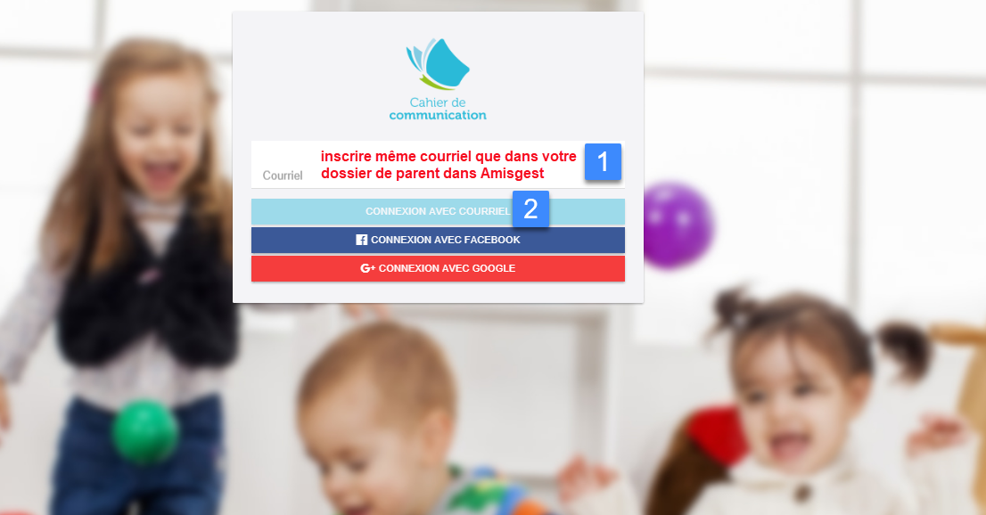

Étape 3:
Cliquer sur le bouton “Créer”.

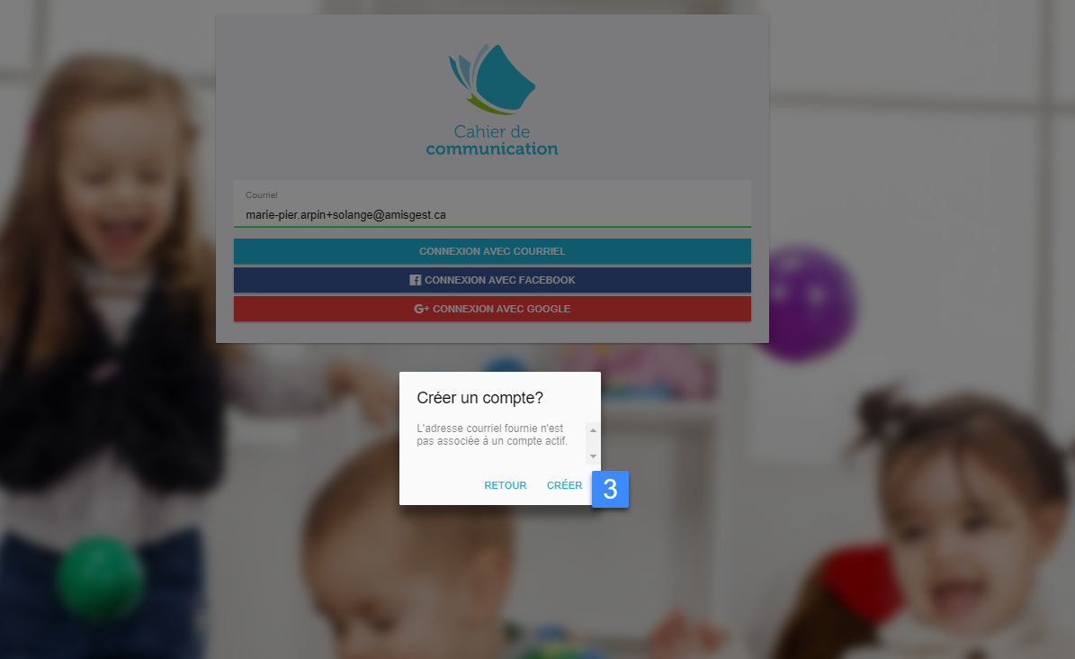

Étape 4 et 5:
Choisissez un mot de passe de votre choix (d’au minimum six caractères) et cliquez ensuite sur ‘’Créer un compte’’.

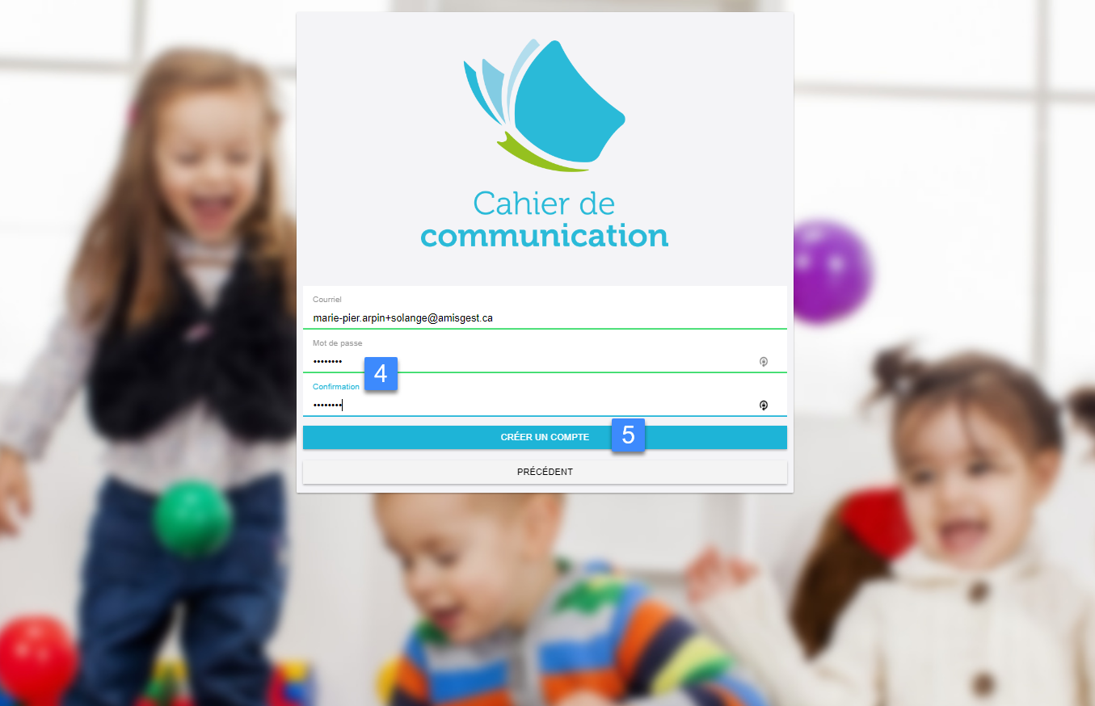

Étape 6:
Vous recevrez un courriel de confirmation à l’adresse courriel avec laquelle vous vous êtes inscrit. Cliquer simplement sur “Ok”.

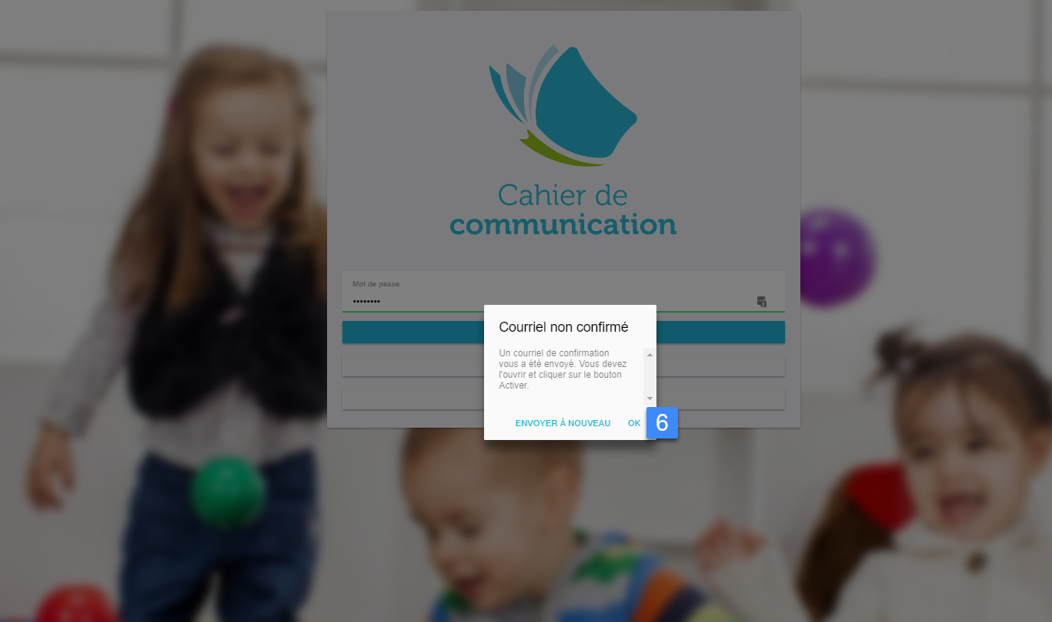

Étape 7:
Aller dans votre boîte de courriel, ouvrez le courriel et cliquez sur ‘’Activer mon cahier de communication’’.

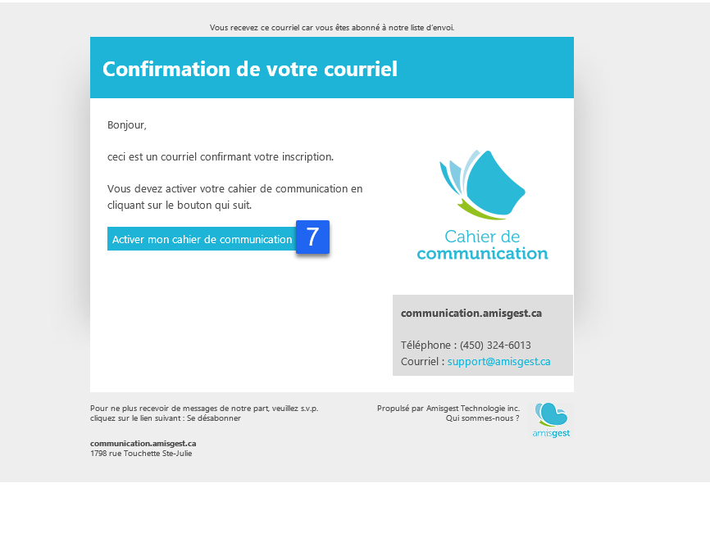

Étape 8:
Une fois que ce sera fait, cliquez simplement sur le bouton “Cahier de communication” afin d’être redirigé vers le Cahier de communication, auquel vous pourrez y accéder avec le courriel et le mot de passe choisis.

Assurez-vous toutefois que votre Service de garde a bien ajouté votre contact dans son cahier de communication avant de créer votre compte.
Si vous obtenez une fenêtre vous demandant de sélectionner si vous êtes un parent, une éducatrice ou un directeur(trice) de service de garde, c’est que votre contact n’a pas été ajouté par votre service de garde. Veuillez communiquer alors avec eux.

Important à savoir
- Vous pouvez activer des alertes par courriel, sur votre appareil mobile et/ou pour être informé à chaque nouveau commentaire.
- Si le service de garde active la fonction “Commentaires”, vous pouvez émettre un commentaire en lien avec la publication. Or, ce commentaire est visible à tous les contacts de la publication. Il est donc possible que vous receviez plusieurs alertes pour tous les commentaires des autres parents et les autres parents pourront voir votre commentaire également.
Si vous avez des informations confidentielles à discuter ou mentionner à l’éducatrice, contactez-la directement au service de garde.

